https://www.elastic.co/downloads/past-releases

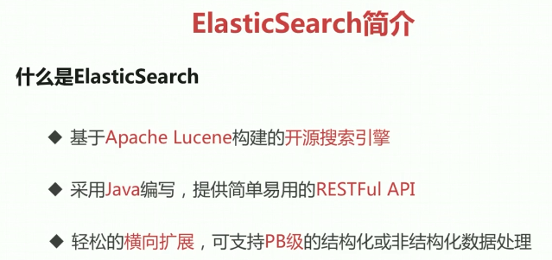

ElasticSearch

添加用户：useradd -m 用户名
passwd 用户名然后设置密码
删除用户：userdel -r 用户名
使用root权限更改/etc/profile的权限
Chmod 777 /etc/profile

chown -R hoyan:hoyan elasticsearch 给与用户hoyan使用elasticsearch 的权限

安装 5.5.2 tar结尾 下载解压 进入解压目录
sh ./bin/elasticsearch


5版本以后不能使用root权限启动 ，
max virtual memory areas vm.max_map_count [65530] is too low, increase to at least [262144]
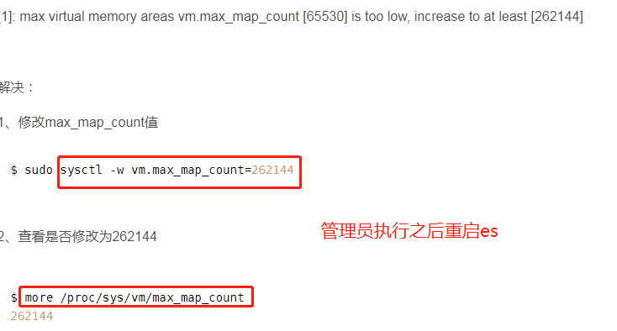

max file descriptors [4096] for elasticsearch process is too low, increase to at least [65536]
这两个错误百度即可

https://www.aliyun.com/jiaocheng/797897.html 步骤
Linux
查看防火墙状态。
systemctl status firewalld

临时关闭防火墙命令。重启电脑后，防火墙自动起来。
systemctl stop firewalld

永久关闭防火墙命令。重启后，防火墙不会自动启动。
systemctl disable firewalld

打开防火墙命令。
systemctl enable firewalld

插件安装
Github
Head

Linux 需要安装node.js 版本需要在6以上

wget https://nodejs.org/dist/v8.11.4/node-v8.11.4-linux-x64.tar.xz

tar xvf node-v8.11.4-linux-x64.tar.xz #解压
mv node-v8.11.4-linux-x64 node-v8.11.4 #改短名

Vim etc/profile

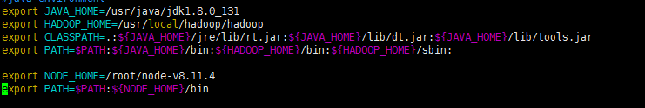

下载插件 https://github.com/mobz/elasticsearch-head是zip包 unzip解压
在解压的目录内 进行npm install 完成之后 npm run start
http://ip:9100/

将插件和es关联
Yml文件最后添加这两项配置注意空格 http.cors.enabled: true
http.cors.allow-origin: "*”
./bin/elasticsearch -d 后台启动

使用同一个账号开启es 和 es-head
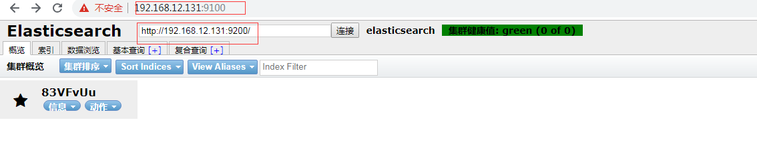

配置集群
主节点配置
http.cors.enabled: true
http.cors.allow-origin: "*"
cluster.name: es
network.host: 0.0.0.0
http.port: 9200
node.name: master
node.master: true
创建从节点目录
mkdir es_slave
cp elasticsearch-6.2.4.tar.gz es_slave/
从节点平配置
cluster.name: es
node.name: slave1
network.host: 127.0.0.1
http.port: 8200
discovery.zen.ping.unicast.hosts: ["127.0.0.1"]
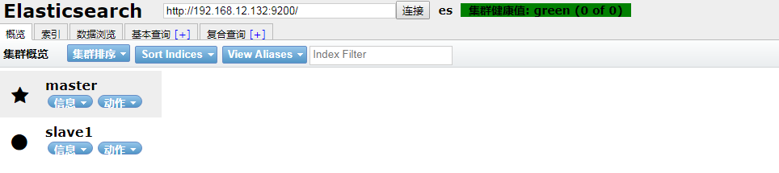

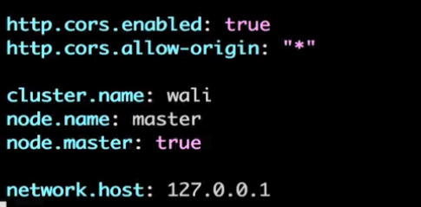

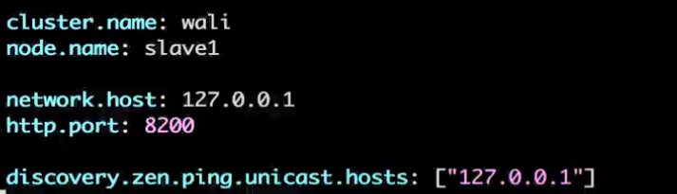


数据库 表 一行记录


索引名 小写不能有中划线

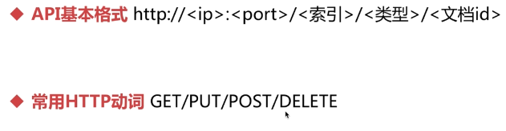

自定义索引创建http://192.168.12.132:9200/people
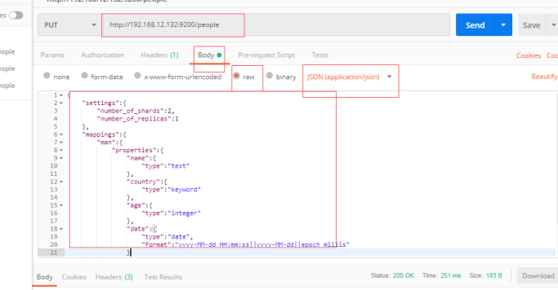

{
"settings":{
"number_of_shards":2,
"number_of_replicas":1
},
"mappings":{
"man":{
"properties":{
"name":{
"type":"text"
},
"country":{
"type":"keyword"
},
"age":{
"type":"integer"
},
"date":{
"type":"date",
"format":"yyyy-MM-dd HH:mm:ss||yyyy-MM-dd||epoch_millis"
}
}
}
}

}

插入数据
两种方式
http://192.168.12.132:9200/people/man/
{
"name":"ljh帅哥",
"country":"China",
"age":16,
"date":"1996-06-22"
}
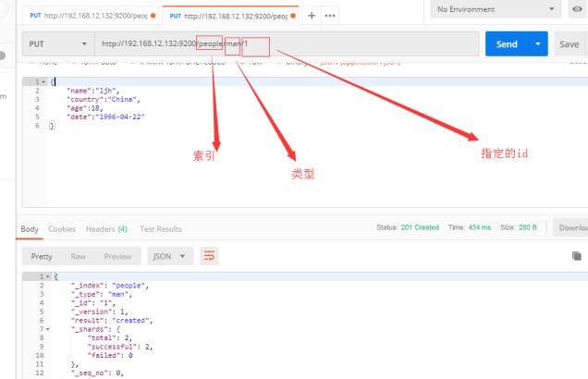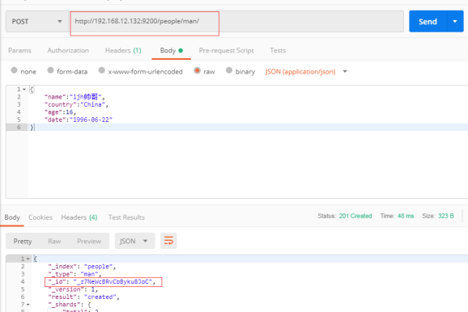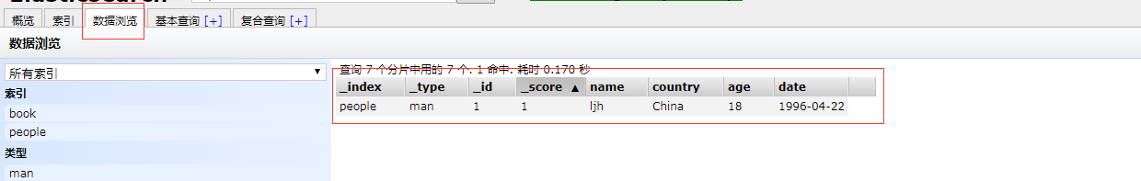

修改数据
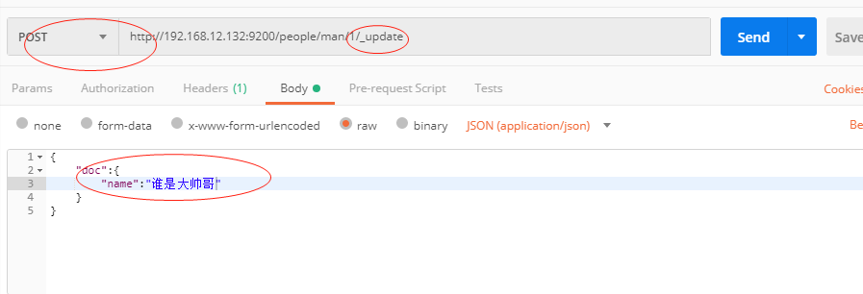

删除 文档和索引
文档删除
删除索引可以在head中操作也可以脚本
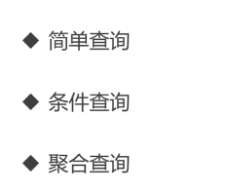
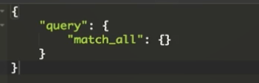matchall查询所有

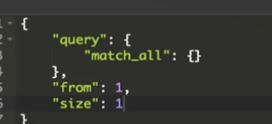返回页数 和 记录条数from从哪里开始size几个
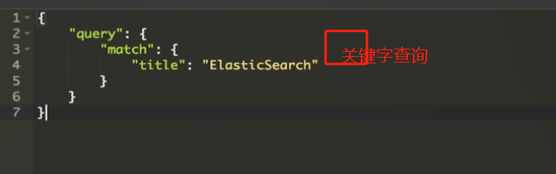match
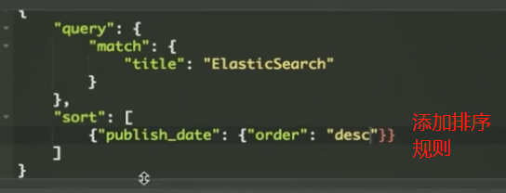sort排序

聚合查询
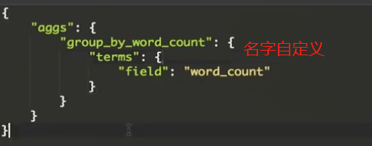aggs聚合关键字这个聚合就是取相同字数的小说有多少本
Hist所有的返回结果

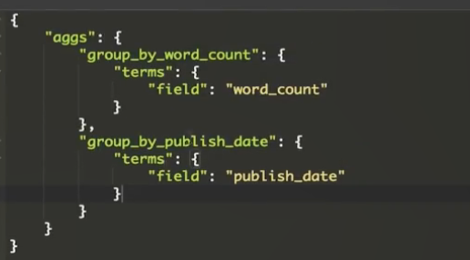
相同日期产出的小说是多少本一个聚合信息，加上相同字数的小说一个聚合

计算

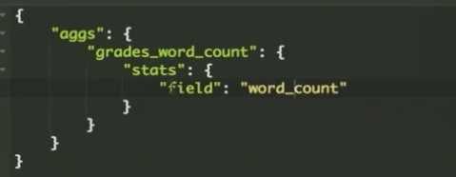stats计算意思
结果
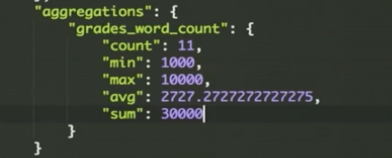

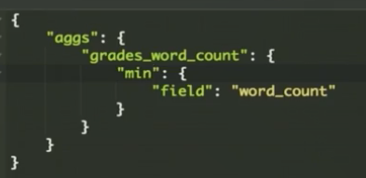查询最小的数

Query


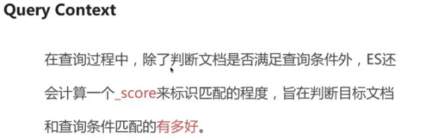

全文本查询

模糊匹配
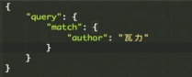match匹配作者为瓦力

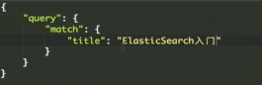这回将elasticSearch入门进行拆分 为 elasticSearch和入门 进行匹配

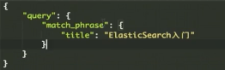match_phrase这样就是对elasticSearch入门进行完整的全部匹配

多个字段匹配
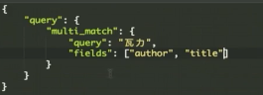multi_match作者和标题包括瓦力就符合条件

语法查询
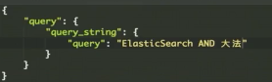query_string 语法查询包括这两个关键字
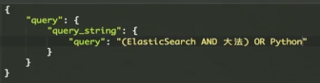两个关键字组合 和 python
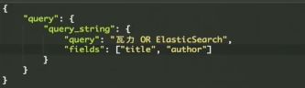指定查询字段

字段级别的查询
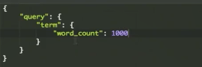term 数字为1000
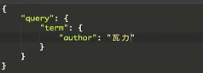名字

范围查询
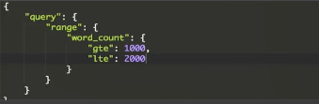range （word_count字段）大于等于1000小于等于2000 e代表等于 =

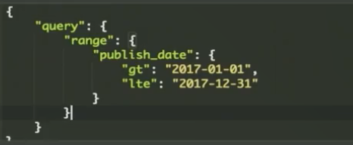时间
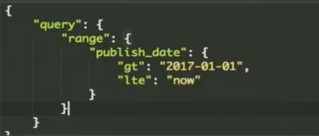now表示现在

过滤查询
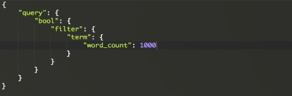filter 只查询1000字的书籍
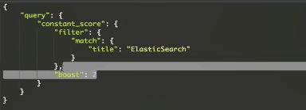

固定分数查询

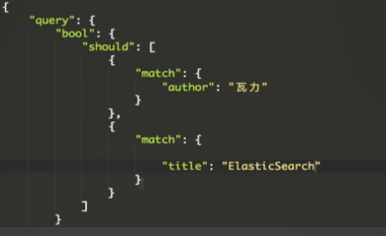bool should应当满足条件满足其中一个就可以 或

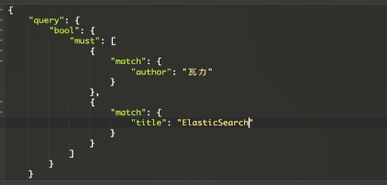bool must必须满足两个 与

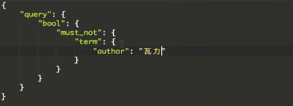排除瓦力的书

项目实战
{
"settings":{
"number_of_shards":2,
"number_of_replicas":1
},
"mappings":{
"house":{
"dynamic":false,
"properties":{
"title":{
"type":"text",
"index":true
},
"price":{
"type":"integer"
},
"area":{
"type":"integer"
},
"createTime":{
"type":"date",
"format":"strict_date_optional_time||epoch_millis"
},
"lastUpdateTime":{
"type":"date",
"format":"strict_date_optional_time||epoch_millis"
},
"cityEnName":{
"type":"keyword"
},
"regionEnName":{
"type":"integer"
},
"direstion":{
"type":"integer"
},
"distanceToSubway":{
"type":"integer"
},
"subwayLineName":{
"type":"keyword"
},
"subwayStationName":{
"type":"keyword"
},
"tags":{
"type":"text"
},
"street":{
"type":"keyword"
},
"district":{
"type":"keyword"
},
"description":{
"type":"text",
"index":true
},
"roundService":{
"type":"text",
"index":true
},
"layoutDesc":{
"type":"text",
"index":true
},
"traffic":{
"type":"text",
"index":true
},
"rentWay":{
"type":"integer"
}
}
}
}
}
Es6版本后index只能是true或false
http://192.168.12.132:9200/xunwu put
https://blog.csdn.net/qq_26641781/article/details/80886831 安装zookeeper
https://www.cnblogs.com/LinBug/p/9664575.html 安装
kafka配置文件 listeners=PLAINTEXT://{内网ip}:9092
Kafka后台启动
./kafka-server-start.sh ../config/server.properties 1>/dev/null 2>&1 &

分词解决
./bin/elasticsearch-plugin install https://github.com/medcl/elasticsearch-analysis-ik/releases/download/v5.6.2/elasticsearch-analysis-ik-5.6.2.zip
版本要求对应
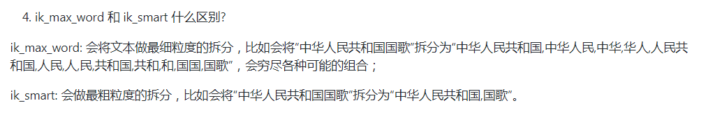
版本6不兼容版本5删除文档记录存在问题

http://192.168.12.132:9200/xunwu/_analyze?analyzer=ik_smart&pretty=true&text=排索引中的数据是索引时由分词器来处理的

